Rittal erweitert Geschäftsführung
Neuer CSO: Mario De Marco führt internationalen Vertrieb von Rittal
Herborn, 2025-08-22.
Mario De Marco ist seit Juli 2025 neuer Geschäftsführer Vertrieb International (CSO) von Rittal. Das Unternehmen hat diese Position in der Geschäftsführung wieder eingeführt, um die internationalen Kunden und deren lokale Anforderungen noch besser bedienen zu können. Der weltweit führende Systemanbieter für Hardware, Software und Automatisierung richtet damit seine Organisation auf Kundennähe in zunehmend differenzierten Märkten aus. Mit Mario De Marco ist ein erfahrener Experte aus dem eigenen Haus in die Geschäftsführung aufgerückt, der das internationale Kundengeschäft seit mehr als zwei Jahrzehnten vorangetrieben hat.
„Rittal unterstützt die Kunden bei der digitalen Transformation für zukünftiges Wachstum und stärkt damit effektiv ihre Wettbewerbsfähigkeit. Als neuer CSO wird Mario De Marco sicherstellen, dass das Unternehmen mit den internationalen Vertriebsgesellschaften diese Aufgabe auch in Zeiten steigender De-Globalisierung nah an den Kunden und Märkten erfüllen kann“, sagt Prof. Dr. Niko Mohr, Vorstandsmitglied der Friedhelm Loh Group sowie CEO Rittal International und Rittal Software Systems: „Herr De Marco ist ein erfahrener Vertriebsexperte mit viel Gespür für internationale Kunden und Märkte. Er hatte erheblichen Anteil am Aufbau unserer internationalen Vertriebsstrukturen.“

Als Geschäftsbereichsleiter International Market Management und International Subsidiary Management hat er bereits mit Erfolg und hoher Reputation als Schnittstelle zwischen den internationalen Vertriebsgesellschaften, Kunden und Headquarter agiert. In 23 Jahren bei Rittal hat Mario De Marco in verschiedenen Führungspositionen im Export und Vertrieb die Entwicklung internationaler Märkte vorangetrieben, Händlerstrukturen aufgebaut und bei der Gründung mehrerer Tochtergesellschaften mitgewirkt.

„Ich freue mich über das Vertrauen, meinen Beitrag für Rittal in erweiterter Verantwortung leisten zu können. Das Geschäft und die Märkte verändern sich rasant. Wir müssen hohe Agilität beweisen, um unseren Kunden weiter Angebote zu machen, die sie effektiv voranbringen“, sagt Mario De Marco, CSO Rittal International: „Bei aller Dynamik der Geopolitik, Weltwirtschaft und Technologie gibt es aber eine Konstante, die an jedem Ort der Welt gilt: Im Vertrieb und im Management geht es darum, aufmerksam zuzuhören und die richtigen Menschen zu verbinden.“

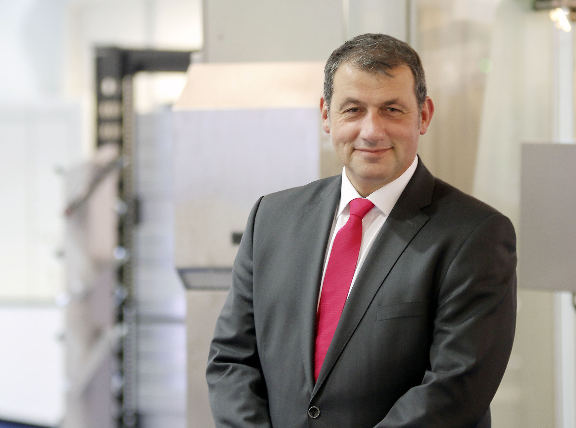
Bildunterschrift
Mario De Marco hat die neue Position des CSO International bei Rittal übernommen.

Abdruck honorarfrei. Bitte geben Sie als Quelle Rittal GmbH & Co. KG an.

Rittal

Rittal ist ein weltweit führender Anbieter für Schaltschranksysteme, Automatisierung und Infrastruktur mit den Bereichen Industrie, IT, Energy & Power, Cooling und Service. Produkte und Lösungen von Rittal sind in über 90 Prozent der Branchen weltweit im Einsatz – standardisiert, kundenindividuell, in bester Qualität.

Unser Ansatz: Mit der Kombination aus Hardware- und Software-Kompetenzen optimieren, digitalisieren und automatisieren Rittal, Rittal Software Systems (Eplan, Cideon) und Rittal Automation Systems (RAS, Ehrt, Alfra) die Prozesse ihrer Kunden entlang der gesamten Wertschöpfungskette, inklusive IT-Infrastruktur – vom Steuerungs- und Schaltanlagenbau über den Maschinenbau und die fertigende Industrie bis hin zur Energiebranche.

Unser Lieferversprechen: Rittal Serienprodukte werden in Deutschland innerhalb von 24, in Europa innerhalb von 48 Stunden geliefert.
Der Kunde im Fokus
Die Steigerung von Effizienz und Produktivität über Automatisierung und Digitalisierung ist eine der größten Herausforderungen unserer Kunden. Dafür braucht es tiefgehendes Domänenwissen, die Kombination von Hardware und Software und übergreifende Zusammenarbeit. Wir sind überzeugt: Datenräume zu schaffen und zu verbinden ist entscheidend für das Gelingen der industriellen Transformation. Das ist unsere Kompetenz.

Eplan und Rittal treiben den Aufbau des Digitalen Zwillings von Maschinen und Anlagen voran und machen die Daten im Betrieb nutzbar. Cideon steigert die Datendurchgängigkeit rund um den digitalen Produktzwilling mit Expertise in CAD/CAM, PDM/PLM und Produktkonfiguration.
Nachhaltigkeit
Umwelt- und Klimaschutz, soziales Engagement und ethische Unternehmensführung sind für Rittal selbstverständlich. Wir nehmen unsere Verantwortung für eine nachhaltige Zukunft ernst. Unser Ansatz zur Ressourcenschonung umfasst die Optimierung der eigenen Produktionsprozesse, einen möglichst niedrigen Product Carbon Footprint unserer Produkte sowie Lösungen, die unsere Kunden in der Erreichung ihrer Klimaziele unterstützen.
Familienunternehmen und Global Player
Rittal wurde im Jahr 1961 gegründet und ist das größte Unternehmen der inhabergeführten Friedhelm Loh Group. Die Unternehmensgruppe ist mit 13 Produktionsstätten und 95 Tochtergesellschaften international erfolgreich. Das Familienunternehmen beschäftigt 12.600 Mitarbeiter und erzielte im Jahr 2024 einen Umsatz von 3,1 Milliarden Euro. 2023 wurde die Friedhelm Loh Group als „Best Place to Learn“ und „Arbeitgeber der Zukunft“ ausgezeichnet. Rittal erhielt 2025 zum vierten Mal in Folge das Top 100-Siegel als eines der innovativsten mittelständischen Unternehmen in Deutschland.

Weitere Informationen finden Sie unter www.rittal.de und www.friedhelm-loh-group.de.

Unternehmenskommunikation
Dr. Carola Hilbrand Rittal GmbH & Co. KG
Corporate & Brand Communications Auf dem Stützelberg
Tel.: 02772/505-2527 35745 Herborn
hilbrand.c@rittal.de www.rittal.de

